Để chứng tỏ điểm  trong mặt phẳng toạ độ *không thuộc* đồ thị hàm số , , ta có thể kiểm tra một trong hai khả năng sau:

*Khả năng 1*: Chứng tỏ rằng .

*Khả năng 2*: Khi  thì chứng tỏ rằng .

***Ví dụ 6*:** Cho đồ thị hàm số  như *Hình 3*

.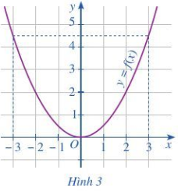

a) Trong các điểm có toạ độ ,, điểm nào thuộc đồ thị hàm số? Điểm nào không thuộc đồ thị hàm số?

b) Quan sát đồ thị, tìm  và những điểm thuộc đồ thị có tung độ bằng .

***Giải***

a) Các điểm thuộc đồ thị hàm số có toạ độ là: , , .

Các điểm không thuộc đồ thị có tọa độ là: , .

b) Quan sát đồ thị. Ta có : .

Toạ độ những điểm thuộc đồ thị có tung độ bằng  là: 

**LUYỆN TẬP - VẬN DỤNG 5:** Dựa vào *Hình 4,* xác định .

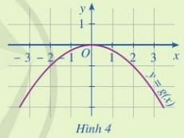

***Ví dụ 7***: Cho đồ thị hàm số  như *Hình 5*.

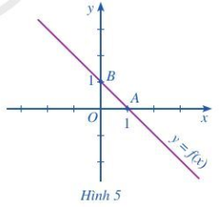

a) Xác định tọa độ các giao điểm của đồ thị đó với hai trục toạ độ.

b) Hàm số  được xác định bởi công thức nào?

***Giải***

a) Toạ độ giao điểm của đồ thị với trục hoành là . Toạ độ giao điểm của đồ thị với trục tung là .

b) Vì đồ thị hàm số  là đường thẳng cắt cả hai trục toạ độ nên hàm số đó là hàm số bậc nhất, tức là . Giao điểm của đồ thị đó với trục  là điểm có toạ độ  nên . Suy ra . Khi đó, giao điểm của đồ thị đó với trục  là điểm có tọa độ  mêm , tức là . Vậy .

**III. SỬ BIẾN THIÊN CỦA HÀM SỐ**

**1. Khái niệm**

**HOẠT ĐỘNG 5:** Cho hàm số .

a) So sánh  và .

b) Chứng minh rằng nếu  sao cho  thì .

Như vậy, hàm số  có tính chất sau đây: Khi  *tăng* thì  cũng *tăng*. Ta nói hàm số trên là *đồng biến* trên khoảng .

**KIẾN THỨC TRỌNG TÂM:** Cho hàm số  xác định trên khoảng .

* Hàm số  gọi là *đồng biến* trên khoảng  nếu

.

* Hàm số  gọi là *nghịch biến* trên khoảng  nếu



***Ví dụ 8*:** Chứng tỏ hàm số  đồng biến trên khoảng .

*Giải*

Xét hai số bất kì  sao cho .

Ta có:  nên  hay .

Vậy hàm số đồng biến trên khoảng .

**LUYỆN TẬP – VẬN DỤNG 6:** Chứng tỏ hàm số  nghịch biến trên khoảng 

***Nhận xét:*** Xét sự biến thiên của một hàm số là tìm các khoảng hàm số đồng biến và các khoảng hàm số nghịch biến. Kết quả xét sự biến thiên được tổng kết trong một *bảng biến thiên*.

Chẳng hạn, sau đây là bảng biến thiên của hàm số :

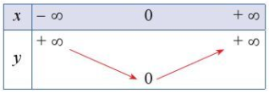

- Dấu mũi tên đi xuống (từ  đến 0) diễn tả hàm số nghịch biến trên khoảng .

- Dấu mũi tên đi lên (từ 0 đến ) diễn tả hàm số đồng biến trên khoảng .

**2. Mô tả hàm số đồng biến, hàm số nghịch biến bằng đồ thị**

**HOẠT ĐỘNG 6:** Cho đồ thị hàm số:  như *Hình 6* .

a) So sánh . Nêu nhận xét về sự biến thiên của giá trị hàm số khi giá trị biến  tăng dần từ  đến .